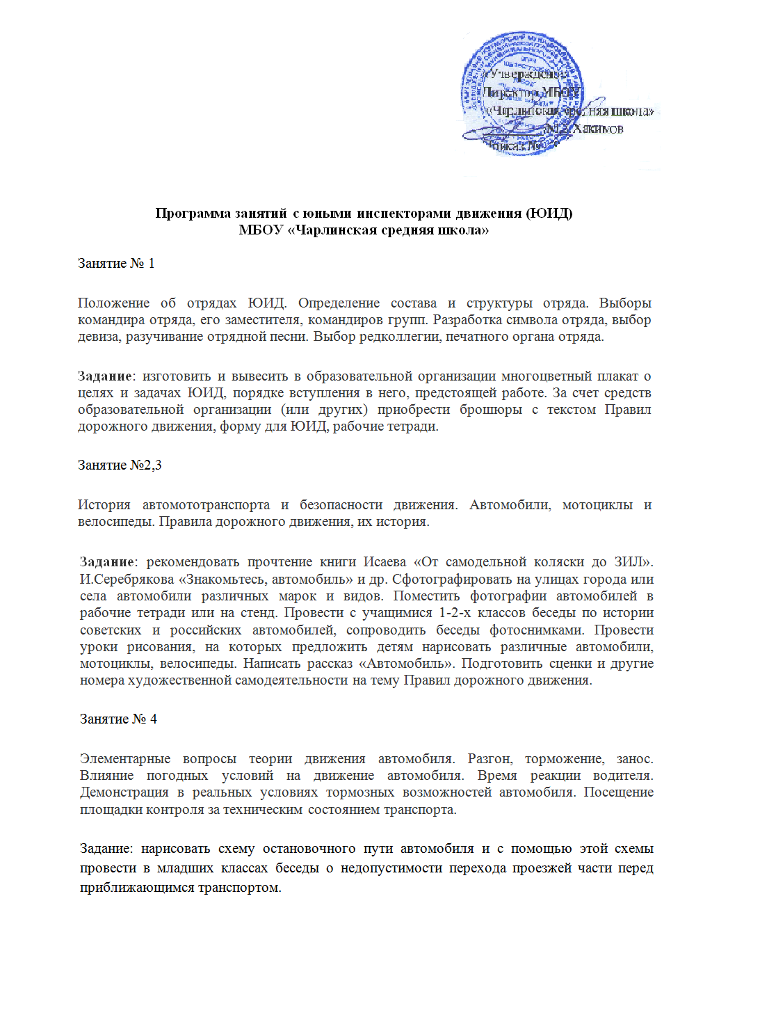

Занятие № 5,6

Правила дорожного движения. Общие положения. Общие обязанности водителя. Обязанности пешеходов и пассажиров.

Задание: излить общие обязанности участников дорожного движения. Изготовить •макет дорожного знака “Пешеходный переход”. Провести в младших классах рассказ о знаке “Пешеходный переход”. Начертить перекресток и изучить с детьми правила перехода дороги. Сфотографировать пешеходов, нарушающих ПДД. и придумать под снимками интересные надписи. Из картона изготовить макет перекрестка с разметкой проезжей части, дорожными знаками, использовать макет при проведении игр с учащимися младших классов по безопасности движения.

Занятие № 7,8

Правила дорожного движения. Разметка дороги. Места перехода проезжей части. Где и как двигаться пешеходам вдоль дорог. Перекрестки и их виды.

Задание: изучить разметку проезжей части. Начертить схемы перекрестков различных видов. Сфотографировать движение на одном из перекрестков. Придумать и провести в подшефном классе игру “Наш перекресток”. Написать в школьную газету заметку под названием “На перекрестке”.

Занятие № 9

Организация дорожного движения. Предмет организации дорожного движения транспорта и пешеходов. Как изучают состав, размеры движения транспорта. Планирование дорожной сети в городе. Развитие технических средств регулирования движения. Экскурсия на специальный участок организации движения и ознакомление ЮИД с работой и текущими задачами организации движения. Беседа с работниками отделения организации движения.

Задание: рекомендовать прочтение книги Г. Юрмина “Светофор” подготовиться и провести в подшефном классе занятие. “Какими станут улицы нашего города (поселка)”. Сфотографировать и поместить в отрядном альбоме фотоснимки средств организации и регулирования движения. Подсчитать общее количество и определить состояние транспортного потока на дороге, прилегающей к школе или по местах жительства, занести наблюдения в рабочую тетрадь.

Занятие № 10

Правила дорожного движения. Светофорное регулирование движения транспорта и пешеходов. Значение сигналов светофора. Поведение пешеходов на перекрестке. Сигналы автомобиля.

Задание: изучить фазы цикла светофора. Сфотографировать работающий светофор. Провести для учащихся подшефных классов занятие “Трехцветный друг”. Изготовить макет светофора и продемонстрировать его работу в младших классах и в детском салу. Написать рассказ или стихотворение о светофоре.

Занятие № 11,12

Правила дорожного движения. Дорожные знаки и их группы. Значение отдельных дорожных знаков. Ответственность за повреждение дорожных знаков. Ознакомление и инструкцией II порядком установления дорожных знаков.

Задание: подготовить и провести в подшефном классе занятие на тему: “Сами не видят - другим показывают”. Зарисовать в рабочей тетради дорожные знаки, написать их название и значение. Изготовить на картоне дорожные знаки. Сфотографировать на дорогах дорожные знаки и поместить снимки в альбом.

Занятие № 13

Сигналы регулировщика. Изучение и тренировка в подаче сигналов регулировщика. Наблюдение за работой регулировщика.

Задание: отработать все сигналы регулировщика с жезлом перед зеркалом. Провести в подшефном классе занятие “Регулировщик-постовой”. Изготовить для отряда в школьной мастерской жезлы. На перекрестке сфотографировать регулировщика и фото поместить в альбом. Выпустить стенгазету о работе отряда ЮИД.

Занятие № 14,15

Общие вопросы порядка движения, остановки, стоянки транспортных средств. отдельные вопросы проезда перекрестков, пешеходных переходов, остановок общественного транспорта и железнодорожных переездов.

Задание: с помощью макета усвоить принципы проезда перекрестков. Сфотографировать движение транспорта на перекрестке. Провести в подшефном классе или детском саду игру “Мы на перекрестке”, начертить схему перекрёстков в рабочих тетрадях.

Занятие № I6,17

Правила для велосипедистов.

Задание: рекомендовать прочтение книги А. Седова “Твой Друг велосипед” нарисовать дорожные знаки, запрещающие проезд на велосипеде, а также знаки велосипедных дорожек. Взять на учет школьников, имеющих велосипеды, провести проверку их технического состояния и зачет по знанию велосипедистами Правил дорожного движения. Выявить подростков-нарушителей ПДД в микрорайоне, сфотографировать их и поместить фотоснимки в газете отряда.

Занятие № 18

Основы права. Права, обязанности, ответственность граждан за их выполнение по закону. Нормативное регулирование в сфере безопасности дорожного движения. Ответственность за безопасность движения и эксплуатацию автомототранспорта.

Задание: распространить в микрорайоне школы листовки ГИБДД с призывом к населению о необходимости выполнения ПДД. Выпустить газету о работе отряда ЮИД.

Занятие № 19,20

История милиции. История службы ГАИ-ГИБДД. Текшая работа ГИБДД. ближайшие задачи по обеспечению безопасности дорожного движения. Роль отрядов и групп ГИБДД в решении вопросов предупреждения детского дорожного травматизма. Формы работы ЮИД, фотосъемки, киносъемки, звукозапись, концерты, парад отрядов. встречи с интересными людьми.

Задание: провести занятия по истории милиции. Провести встречу отряда ЮИД с отличниками милиции, ГИБДД.

Занятие № 21,22

Номерные, опознавательные и предупреждающие знаки, надписи и обозначения. ЮИД - активный помощник работников ГИБДД в предупреждении аварий, раскрытии автотранспортных происшествий. Основы криминалистики.

Задание: сфотографировать или нарисовать номерные знаки, опознавательные надписи и обозначения на транспортных средствах. Изучить с работниками ГИБДД способы связи расследования транспортных происшествий, распространить листовки ГИБДД для автомотолюбителей. Провести утренник “Светофор - наш друг” в подшефных классах.

Занятие № 23

Основы фотодела. Устройство фотоаппарата, его зарядка пленкой, выбор объектов съемки, техника съемки, фоторепортаж по безопасности движения.

Задание: провести в подшефных классах занятие “Они нарушают правила дорожного движения”. По итогам патрулирования сделать фоторепортаж.

Занятие № 24

Устная пропаганда ПДД среди учащихся младших классов и воспитанников детских садов. Подготовить и провести беседу по ПДД. Наглядные пособия, техника их изготовления и применения. Проведение игры с дошкольниками по безопасности движения.

Задание: составить тексты бесед по правилам движения для дошкольников. Использовать наглядные пособия для проведения бесед.

Занятие № 25,26

Оформление школьного стенда по ПДД. Помощь младшим классам в оформлении уголков безопасности движения. Подготовить радиорепортажи для школьного радиоузла.

Задание: оформить наглядную агитацию в школе по ПДД.

Занятие № 27,28

Посещение ГИБДД. Рассказ младшим классам об экскурсии в ГИБДД.

Занятие № 29,30

Зачет по программе ЮИД от членов отряда. Фотографирование лучших ЮИДовцев. Рассказ о работе в школьной стенгазете, по школьному радио. Обобщение положительного опыта работы ЮИД. Оформление отрядного альбома-рапорта.

Задание: проведение занятий в подшефном детском саду. Переписка с отрядом ЮИД из другого города.

Занятие № 31

Документы отряда ЮИД. Порядок их хранения. Форма ЮИД. Тренировка в регулировании движения с помощью жезла.

Задание: подготовка выступления художественной самодеятельности. Экскурсия в РОВД, ГИБДД, автохозяйство, на пост регулирования движения.

Занятие № 32

Прием зачета по ПДД

Занятие № 33-35

Участие в районных соревнованиях ЮИД «Безопасное колесо»

